# МИНИСТЕРСТВО НАУКИ И ВЫСШЕГО ОБРАЗОВАНИЯ

РОССИЙСКОЙ ФЕДЕРАЦИИ

#### ФЕДЕРАЛЬНОЕ ГОСУДАРСТВЕННОЕ

БЮДЖЕТНОЕ ОБРАЗОВАТЕЛЬНОЕ УЧРЕЖДЕНИЕ

ВЫСШЕГО ОБРАЗОВАНИЯ

ВЯТСКИЙ ГОСУДАРСТВЕННЫЙ УНИВЕРСИТЕТ

Факультет автоматики и вычислительной техники

Кафедра радиоэлектронных средств

Отчет по дисциплине

«Цифровые устройства и микропроцессоры»

Лабораторная работа №1

«СИСТЕМА КОМАНД МИКРОПРОЦЕССОРА X86»

Вариант №3

|  |  |  |
| --- | --- | --- |
| Выполнил:студент группы ИКТб–3301 |  | К.Д. Важенин |
|  |  |  |
| Проверил: доцент кафедры РЭС |  | М.А. Земцов |

#### Киров 2023

Таблица 1 – Исходные данные

|  |  |  |
| --- | --- | --- |
| Вариант | Исходные данные | Задание |
| 8 | X = 58  Y = 23  Z = 1 | Вычислить M=((X+Y+Z) & X)-((X+Y+Z) & Y')  , где Y' – получено в результате обмена  местами старших и младших бит Y |

Текст программы:

.686

.model flat,stdcall

.stack 100h

.data

X dw 58;

Y dw 23;

Z dw 11;

M dw ?;

.code

ExitProcess PROTO STDCALL :DWORD

Start:

mov ax, Z

add ax, X

add ax, Y

mov bx, ax

imul bx, X

mov cx, Z

add cx, X

add cx, Y

mov dx, cx

mov si, Y

xchg al, ah

imul dx, si

mov ax, bx

sub ax, dx

mov M, ax

exit:

Invoke ExitProcess,1

End Start

Таблица 2 – Ручной расчет выражения M

|  |  |  |
| --- | --- | --- |
| Переменные | 10 c.c. | 16 с.c. |
| X | 58 | 3A |
| Y | 23 | 17 |
| Z | 11 | B |
| Y` | 113 | 7D |
| X+Y+Z | 95 | 5F |
| ((X+Y+Z )*X) | 5510 | 1586 |
| ((X+Y+Z )* Y`) | 10735 | 1586 |
| ((X+Y+Z )*X)- ((X+Y+Z )* Y`) | -5225 | 1595 |

Отладка по шагам представлена на рисунке 1 – 7.

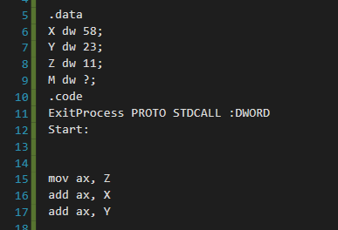

Рисунок 1 – X+Y+Z

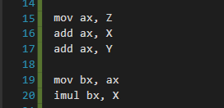

Рисунок 2 – (X+Y+Z) * X

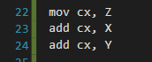

Рисунок 3 – X+Y+Z

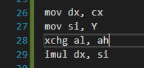

Рисунок 4 – ((X+Y+Z )* Y`)

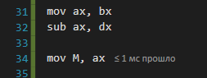

Рисунок 6 – ((X+Y+Z )*X)- ((X+Y+Z )* Y`)

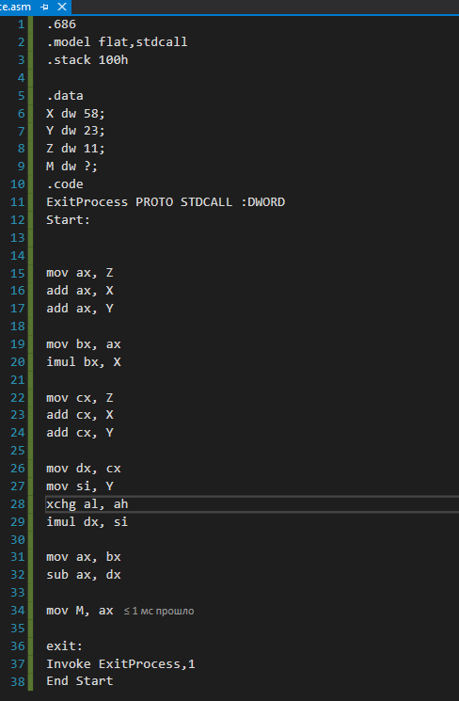

Рисунок 7 – Вычисление M

**Вывод:** в ходе лабораторной работы была изучена система команд микропроцессора х86.